ВНИМАНИЕ: Направление должно быть заполнено, с датой, подписью и печатью! Действительно в течение 10 дней! ПРИ НЕВЕРНО ЗАПОЛНЕННОМ НАПРАВЛЕНИИ - МЕД.ОБСЛЕДОВАНИЕ ПРОВОДИТЬСЯ НЕ БУДЕТ!
СПЕЦПРАЙС15%
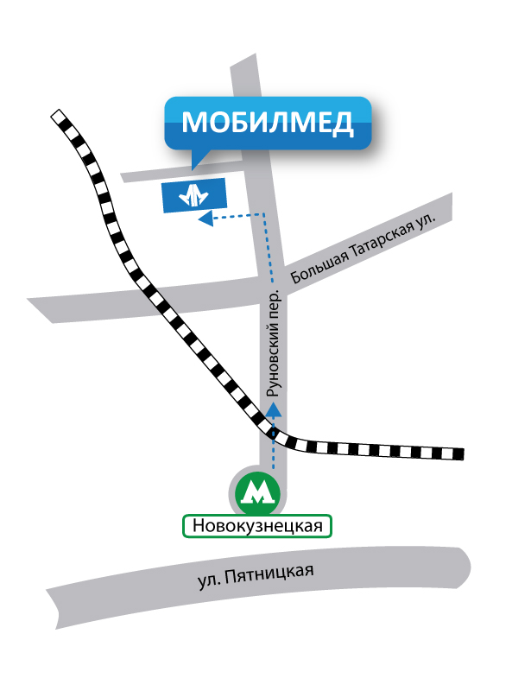    НАПРА В Л Е Н И Е  Н А Л И Ч Н Ы Й РАСЧЕТ | 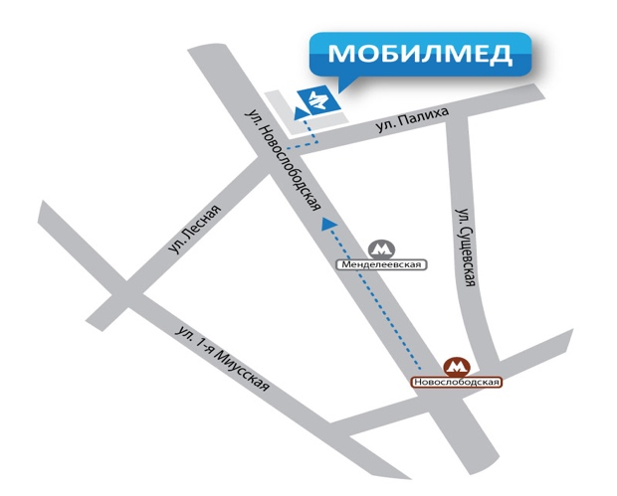

От организации

_______________________________________________________________________
Адрес доставки: Город Москва, вн.тер.г. муниципальный округ Замоскворечье, наб Овчинниковская, д. 18/1, стр. 2. Пом.1

Направляется: Гр.___________________________________________________________________________

в медицинский центр «Мобил Мед» для прохождения и сдачи необходимых анализов с целью:
- Оформления новой медицинской книжки (ФОТО(1 шт 3*4) + паспорт)
- Продления медицинской книжки
1. Терапевт;  2. Дерматовенеролог;  3. Флюорография;  4. Анализ на я/г, энтеробиоз;  5. Анализ на кишечную инфекцию;  6. Анализ на брюшной тиф;  7. Анализ на стафилококк;  8. Осмотр психиатра, нарколога | 9. Периодическая аттестация  10. Прививка против Дифтерии (АДСМ)  11. Прививка против Кори (ЖКВ)  12. Отоларинголог  13. Стоматолог  14. Прививка против Дизентерии;  15.Прививка против Гепатита А;  16. Прививка против Гепатита В.  17.Исследование крови на напряженность иммунитета к кори  18.Исследование крови на напряженность иммунитета к дифтерии

Дата _________________ Подпись ответственного лица ____________________М.П.
Часы работы с 9.00 до 17:30, в субботу с 10.00 до 14.30.
Моментальное фото в МЦ «Мобил Мед» (4шт) – 200р.

График работы медицинских центров:

ООО «Пятницкая Мед» г. Москва, ул. Большая Татарская, д.5, стр. 5
с ПН по ПТ . с 09.00 до 17.30 , СБ с 10 - 14:30

ООО «ДелисМедиа» г. Москва, ул. Новослободская, д.36/1, стр. 3
с ПН по ПТ . с 09.00 до 17.30 , СБ с 10 - 14:30

